Беседа о войне

Задачи:

* объяснить суть праздника, а для этого дать начальные представления о войне;
* познакомить с понятиями «награда», «война», «враг», «победа», «ветеран», «салют», «памятник»;
* познакомить со стихотворением Т.Шапиро «День Победы!», получить эмоциональный отклик на стихотворение и беседу, в целом.

9 мая мы отмечаем один из самых важных праздников – День Победы. Много лет назад, в этот день закончилась война, которая длилась очень долго. Наш народ победил очень сильного врага.

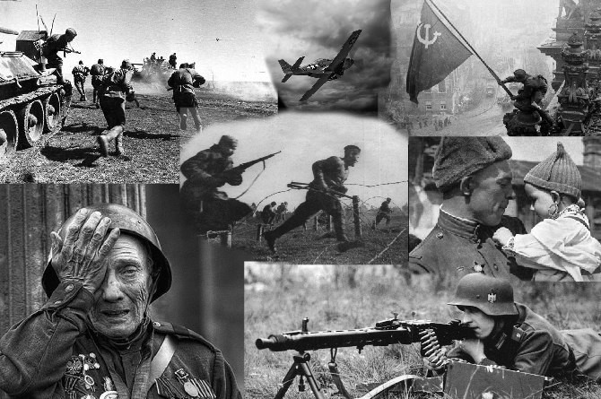

Не только солдаты, но и бабушки, и дедушки, и даже дети помогли прогнать врага с нашей земли.

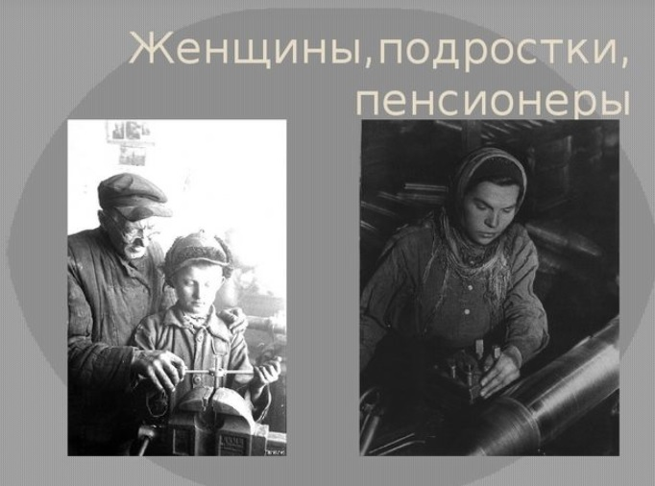

Трудной, тяжелой и страшной была эта война, много людей погибло в ней. Когда закончилась война, народ не забыл подвиги солдат и установил им памятники в каждом городе и селе.

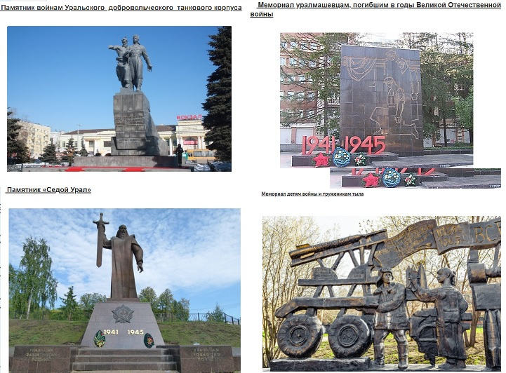

В этот праздник люди возлагают цветы на памятники воинам, погибшим на войне, а также поздравляют живых солдат, которых осталось уже очень мало, их называют ветеранами. В их честь проводят праздничные концерты, где поют военные песни, пускают салюты.



К сожалению, в этом году праздник перенесен из-за распространения опасного заболевания, но каждый из Вас может записать свои поздравления с помощью родителей на видео (рассказать стих, спеть песню или сделать поздравительную открытку). Нашим ветераном будет очень приятно, что мы вспоминаем о них, и помним о трудной и знаменательной победе. В этот день все ветераны надевают свои награды – ордена и медали. Ребята если вы увидите человека с орденами, нужно подойти к нему и сказать «спасибо», за то что он защитил нашу Родину от врагов.

ДЕНЬ ПОБЕДЫ!

День Победы! День Победы!

На парад мы все идем.

День Победы! День Победы!

Красные флажки несем.

День Победы! День Победы!

Отмечает вся страна!

День Победы! День Победы!

Ведь она у нас одна!

Мы несем флажки с цветами

В самый мирный день в году.

Никогда не знайте, дети,

Про войну и про беду!

Автор – Татьяна Шапиро